6.Hafta 25-28
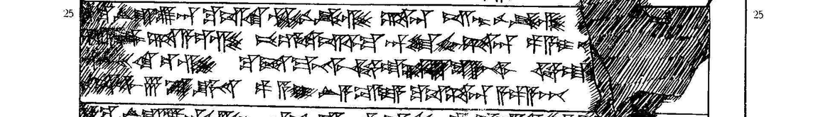

25 ták-ku LÚ.U₁₉.LU-an ku-iš-ki hu-u-ni-ik-zi ta-an iš-tar-ni-ik-zi [(nu a-pu-u-u)]n
26 ša!-a-ak-ta-a-iz-zi pé-e-di-iš-ši-ma an-tu-uh-ša-an pa-a-i nu [(É-ri-iš-ši)]
27 an-ni-eš-ki-iz-zi ku-it-ma-na-aš SIG₅-at-ta-ri ma-a-na-aš SIG₅-at-[(ta)]-ri-[(ma)]
28 nu-uš-ši VI GÍN KÙ.BABBAR pa-a-i ^{LÚ}A.ZU-ya ku-uš-ša-an a-pa-a-aš-pát [(pa-a-i)]

